|  |  |  |
| --- | --- | --- |
| **I Care - 心理諮詢輔助系統** | | |
| 指導教師： | 葉進儀 教授 |  |
| 聯絡方式： | avery1011005@gmail.com (陳奕融) |  |
| 團隊成員： | 陳奕融、黃琨翔、蔡宗宸、廖昱泳、石煌旭 | 專題編號：MIS11109 |

1. **緒論**
2. **研究動機**

在現代社會的生活壓力下，每個人承受的壓力越來越高，對於現代的人們來說，如何舒緩這些壓力，在緊迫的生活節奏中為自己找到一縷可以放鬆的機會，避免這些壓力最終轉變成精神疾病，影響自己的日常生活，是不得不面對的課題。近年來台灣對於精神疾病汙名化的現象已經有所改善，但對於大多數人來說，精神疾病依然是一個避之唯恐不及的名詞，深怕自身與其扯上關係，導致許多人即使對於自己的情況隱隱有些猜測，也不會將尋求專業醫療協助擺在選擇的第一位，而是等到自身的情況已經明顯出現問題之後，才前往診所就診，然而此時生活已經遭受嚴重的影響，而惡化的病情也變得更加難以治療。

這樣子的人並不是個案，相反的，根據台灣憂鬱症防治協會的數據，可以看到在台灣只有20%的憂鬱症患者會選擇求助，遠低於美國的57.3%，在民國107年的時候台灣有超過40萬人因憂鬱症就醫，而這還僅僅只是憂鬱症一項精神疾病的數據，可以想見在台灣沒有接受治療的精神疾病患者數量一定更多。且患者未就醫的理由未必是因為精神疾病的汙名化，亦有可能是對於症狀的不理解，使得自己不知道自身已經有相關的症狀而延誤就醫，因此，若能有一個可以絕對保密、方便使用且即使對於相關資訊一無所知的人也能使用的產品，對於社會應該也有一定的助益。

目前技術無法實現的地方在於聊天室的部分，聊天機器人這部分尚未開發成熟，像是Google、亞馬遜等跨國性的大公司也還在開發中，無法自由的回覆使用者的問題，只能使用制式的回答 來判斷使用者當下的情緒。

本次專題於實作創新之處在於目前市面上的聊天機器人大多都只以文字紀錄做為判斷之依據，並輔以同樣是文字的建議；而我們的產品除去以文字記錄判斷外，也會以人臉辨識和情緒紀錄來進行多重判斷，減少判斷錯誤的情形，而我們除了文字建議以外，也會提供舒壓影片，從多方面舒緩使用者的壓力，而對於有疑似精神疾病症狀的使用者，我們也會提供相關知識以及就診管道，希望可以藉此發現早期患者並及早治療，減少使用者生活被影響的程度。

1. **系統目的**

我們系統設計的目的，是為了在繁忙的都市生活中，能為心理疲憊不堪的現代人提供一個能夠舒緩心情，並在需要時能及時發現心理疾病的徵兆並提早解決的程式，所以不管是身心俱疲的社會人，或是單純想紀錄心理狀態的社會新鮮人，都是我們程式預設的使用者。

1. **系統架構圖**

I Care

身心瞭解

人臉辨識

系統

心情紀錄

系統

聊天回應系統

關鍵字比對系統

新增心情紀錄

刪除心情紀錄

修改心情紀錄

新增、修改圖片

分析表情系統

圖1:系統架構圖

### UML(use case diagram)

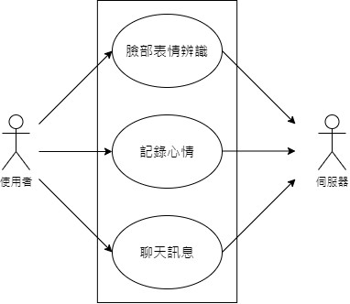

## **DFD(data flow diagram)**

圖2:使用者案例圖

Context diagram

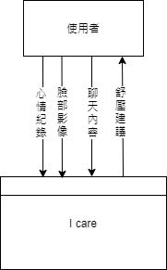

圖3:Context diagram

Level l-0

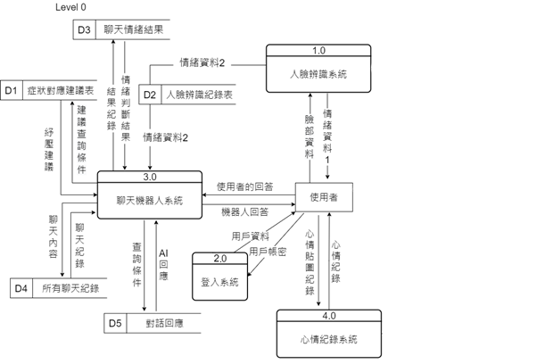

圖4:Level l-0

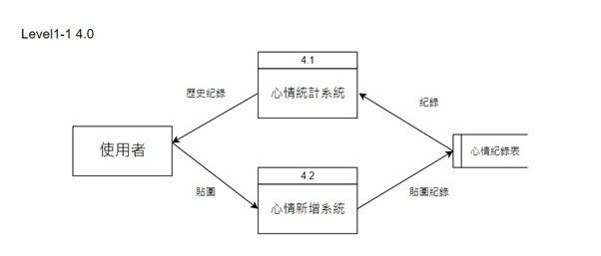Level-1

圖5:Level l-1

### 系統流程圖

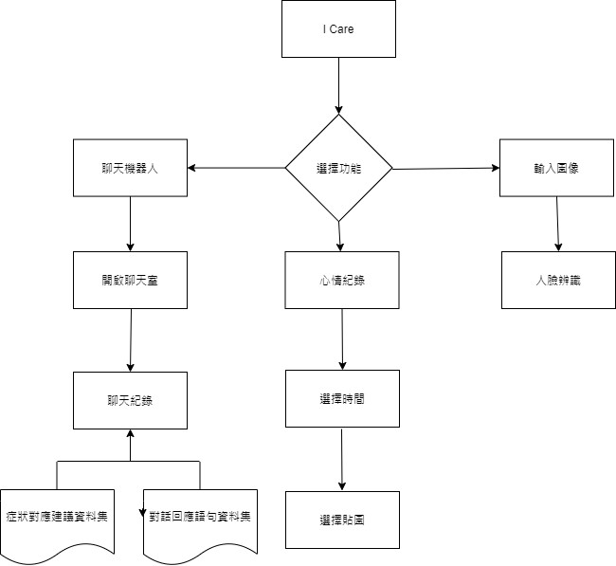

### 

圖6:系統流程圖

### ERD(entity-relationship diagram)

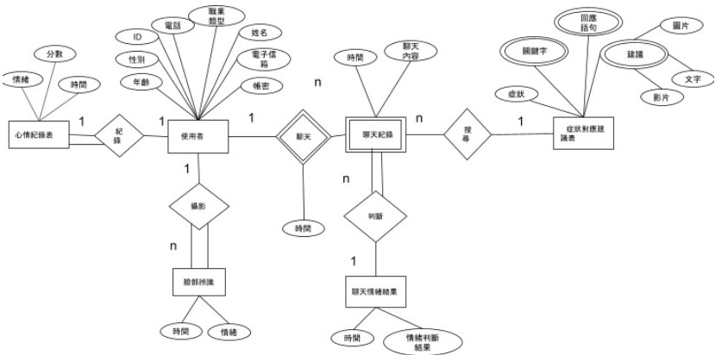

圖7:ERD

1. **系統功能簡介**
2. **身心瞭解**

透過與系統的對話，得以分辨出使用者的情緒以及可能罹患的心理疾病，並提供使用者舒緩情緒的方法，讓使用者能在較無壓力的情況下了解自身的心理狀況並減緩問題，若舒緩方法皆無幫助，則會提供使用者最近的心理診所位置。

1. **人臉辨識**

藉由手機攝影機擷取使用者的面部資訊，並透過人臉辨識系統分析目前使用者最可能的情緒，該筆資料也能與其他系統服務結合，以提供使用者更相符自身心理情況的建議。

1. **心情紀錄**

使用者可以記錄每日的心情變化，提供使用者回顧使用，透過追蹤心情紀錄，可以更為準確地瞭解自身的心理狀態。

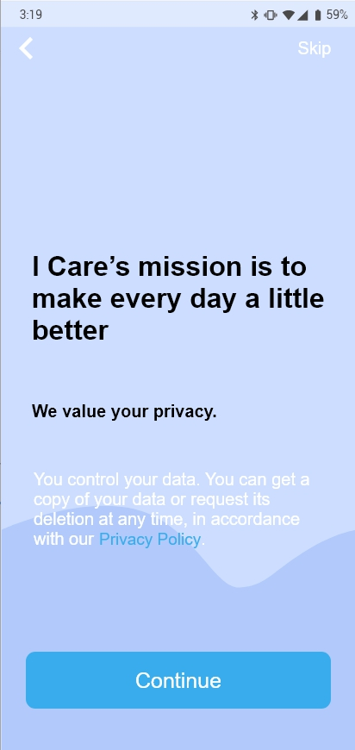

圖9:第二頁(App的核心價值)

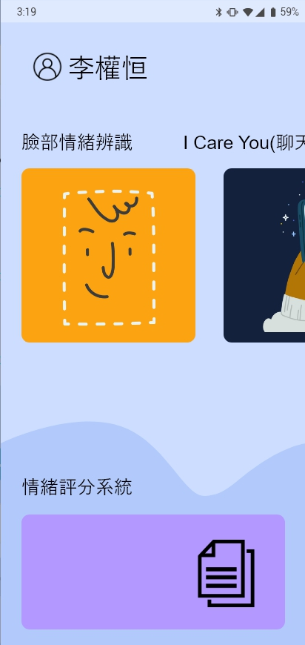

圖11:主功能頁面

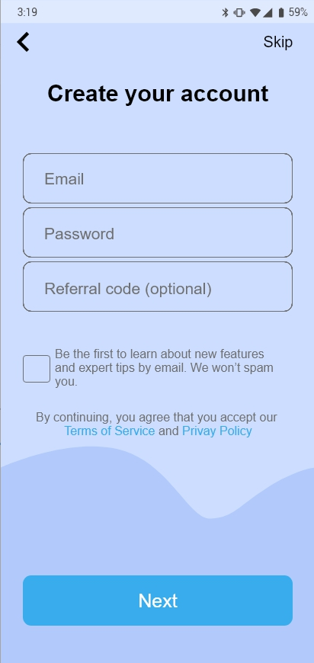

圖10:註冊頁面

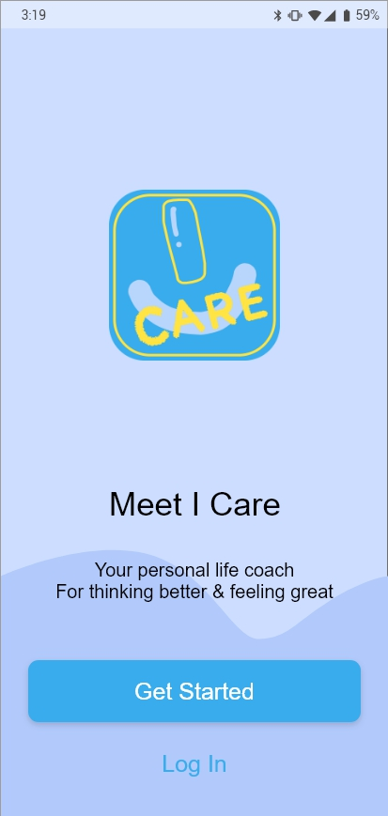

圖8:起始畫面

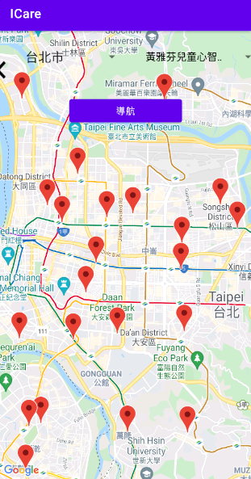

圖15:診所地圖

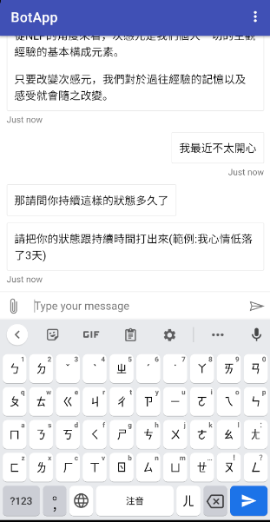

圖13:聊天機器人

圖12:臉部情緒辨識

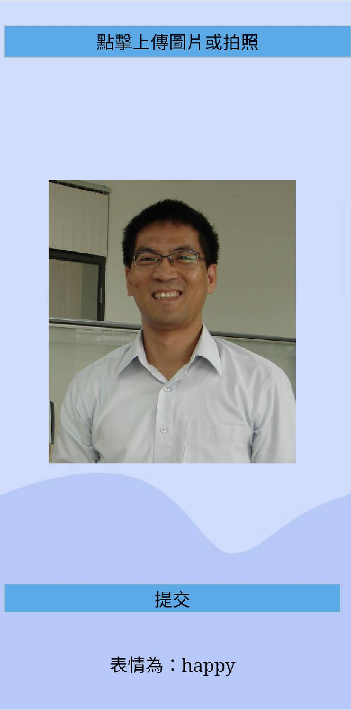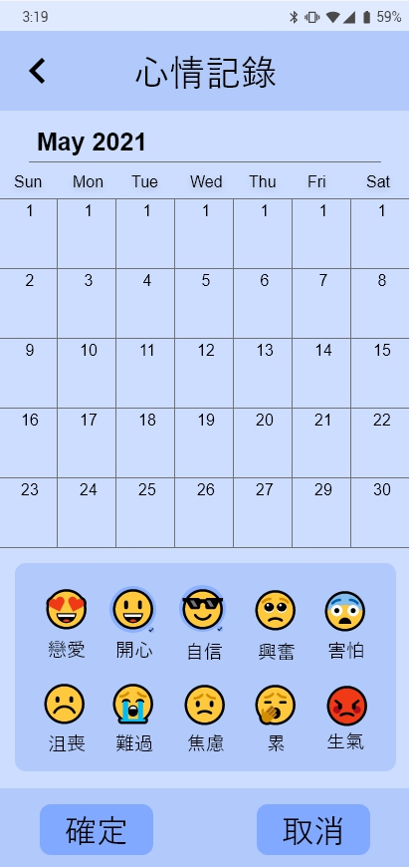

圖14:心情紀錄

1. **系統特色**

本專案於實作創新之處，在於目前市面上的心理諮詢系統大多都只以文字紀錄做為判斷之依據，並輔以同是文字的建議；而我們的系統除去以文字記錄判斷外，也會以人臉辨識和情緒紀錄來進行多重判斷，減少判斷錯誤的情形，而我們除了文字建議以外， 也會提供舒壓音樂，從多方面舒緩使用者的壓力，而對於有疑似精神疾病症狀的使用者，我們也會提供相關知識以及就診管道，希望可以藉此發現早期患者並及早治療，減少使用者生活被影響的程度。

1. **系統使用環境**
2. **硬體**
3. Logitech 羅技 C270 網路攝影機
4. 桌上型電腦：

CPU: AMD Ryzen 5 3500X

GPU: NVIDIA GeForce GTX 1070 Ti

MB:MSI B450 GAMING PLUS MAX (MS-7B86) (AM4)

RAM: G.SKILL幻光戟DDR4 CL16 16G*2

SSD: WD BLACK SN750 SSD 500G

1. **軟體**
2. 作業系統：Microsoft Windows 10 64-bit
3. 開發平台：Android Studio、Microsoft Azure、Visual Studio Code
4. 函式庫：DeepFace、Google Cloud Platform-Maps SDK for Android、Bot Framework SDK
5. **函式庫**
6. DeepFace：

Deepface是一個簡易化的「face_recoginition」和人臉屬性分析（年齡、性別、情感和種族）框架。 它是一個混合人臉識別框架，包含了最先進的模型：VGG-Face、Google FaceNet、OpenFace、Facebook DeepFace、DeepID、ArcFace 和 Dlib。那些模型已經達到與人觀察差不多的準確性。該函式庫主要以TensorFlow 和 Keras當基礎。

1. Google Cloud Platform-Maps SDK for Android：

此SDK能使用 Google 地圖資料、地圖顯示畫面和地圖手勢回應將地圖加進 Android 應用程式 (包括 Wear OS 應用程式)，此外還可以在地圖上新增標記、多邊形和疊加層，藉此提供更多地圖位置相關資訊並支援使用者互動。

1. Bot Framework SDK：

用於建立 bot，以及工具、範本和相關的 AI 服務。 使用此架構時，開發者可以建立使用語音的 bot、瞭解自然語言、處理問題和解答等等。

1. **結語**

這次的專案，我們的目標是製作出能夠讓任何人都能使用的App，讓人們對自身的心理情況能夠有更佳的理解，並能跟著程式提供的步驟舒緩自身的情緒，讓使用者的心理能得到妥善的照護，進而達到一開始想要維護人們心理健康的目標。

而本次是第一次進行大型的專案製作，從一開始的蒐集資料、與組員分工討論到實際製作系統都是難得的經驗，尤其因專案類型與心理疾病相關，在蒐集相關資料時更是下了更多心力，以免因資訊的錯誤而無法達到原有的效果。而大型專案比起以前在一學期內即可製作完成的程式，更需要組員間的溝通，必須活用所學、各顯所長，才能令專案成功發展。